|  |  |
| --- | --- |
|  | CỘNG HÒA XÃ HỘI CHỦ NGHĨA VIỆT NAM  Độc lập – Tự do – Hạnh phúc  ----o0o---- |

BIÊN BẢN GIAO NHẬN XE

*Trước và sau khi cho thuê, kèm theo hợp đồng thuê xe số {booking_code} /Vshare*

*Hôm nay, vào hồi {current_date}, tại Hà Nội chúng tôi gồm:*

*(Nếu thông tin đại diện khác thông tin trên hợp đồng thì ghi rõ, còn giống thì bỏ qua)*

**ĐẠI DIỆN BÊN CHO THUÊ (BÊN A):**

*Họ tên: {agent_name} Điện thoại: {agent_phone}*

**ĐẠI DIỆN BÊN THUÊ XE (BÊN B):**

*Họ tên: {customer_fullname} Điện thoại: {customer_phone}*

*Số CMND/CCCD: {customer_identity_number} Địa chỉ: {customer_address}*

*Điện thoại người thân: {customer_other_phone} (chỉ dùng trong trường hợp khẩn khi không liên lạc được với bên B)*

Căn cứ theo Hợp đồng thuê xe đã được ký kết, chúng tôi cùng tiến hành giao nhận xe và lập biên bản với những nội dung sau:

1. **Thông tin xe bàn giao**

Tên xe: {vehicle_name} Nhiên liệu: {vehicle_fuel}

Số chỗ: {vehicle_seats} Biển kiểm soát: {vehicle_license} Màu sắc: {vehicle_color}

1. **Tình trạng xe khi giao xe**  *(đánh dấu tích để lựa chọn)*

* ***Tình trạng nội thất, ngoại thất và máy móc xe:***

{vehicle_status_full} Xe hoạt động bình thường, đầy đủ giấy tờ và đồ dự phòng

{vehicle_status_miss} Xe có một số điểm (nội thất, ngoại thất, máy móc…) cần lưu ý sau:

*{vehicle_status_note}*

*(nếu có vết xước ngoại thất khi nhận xe thì đánh dấu vào hình ảnh bên dưới)*

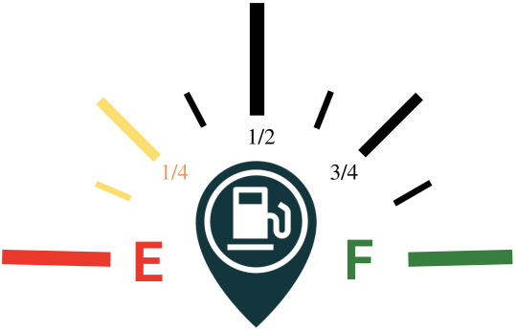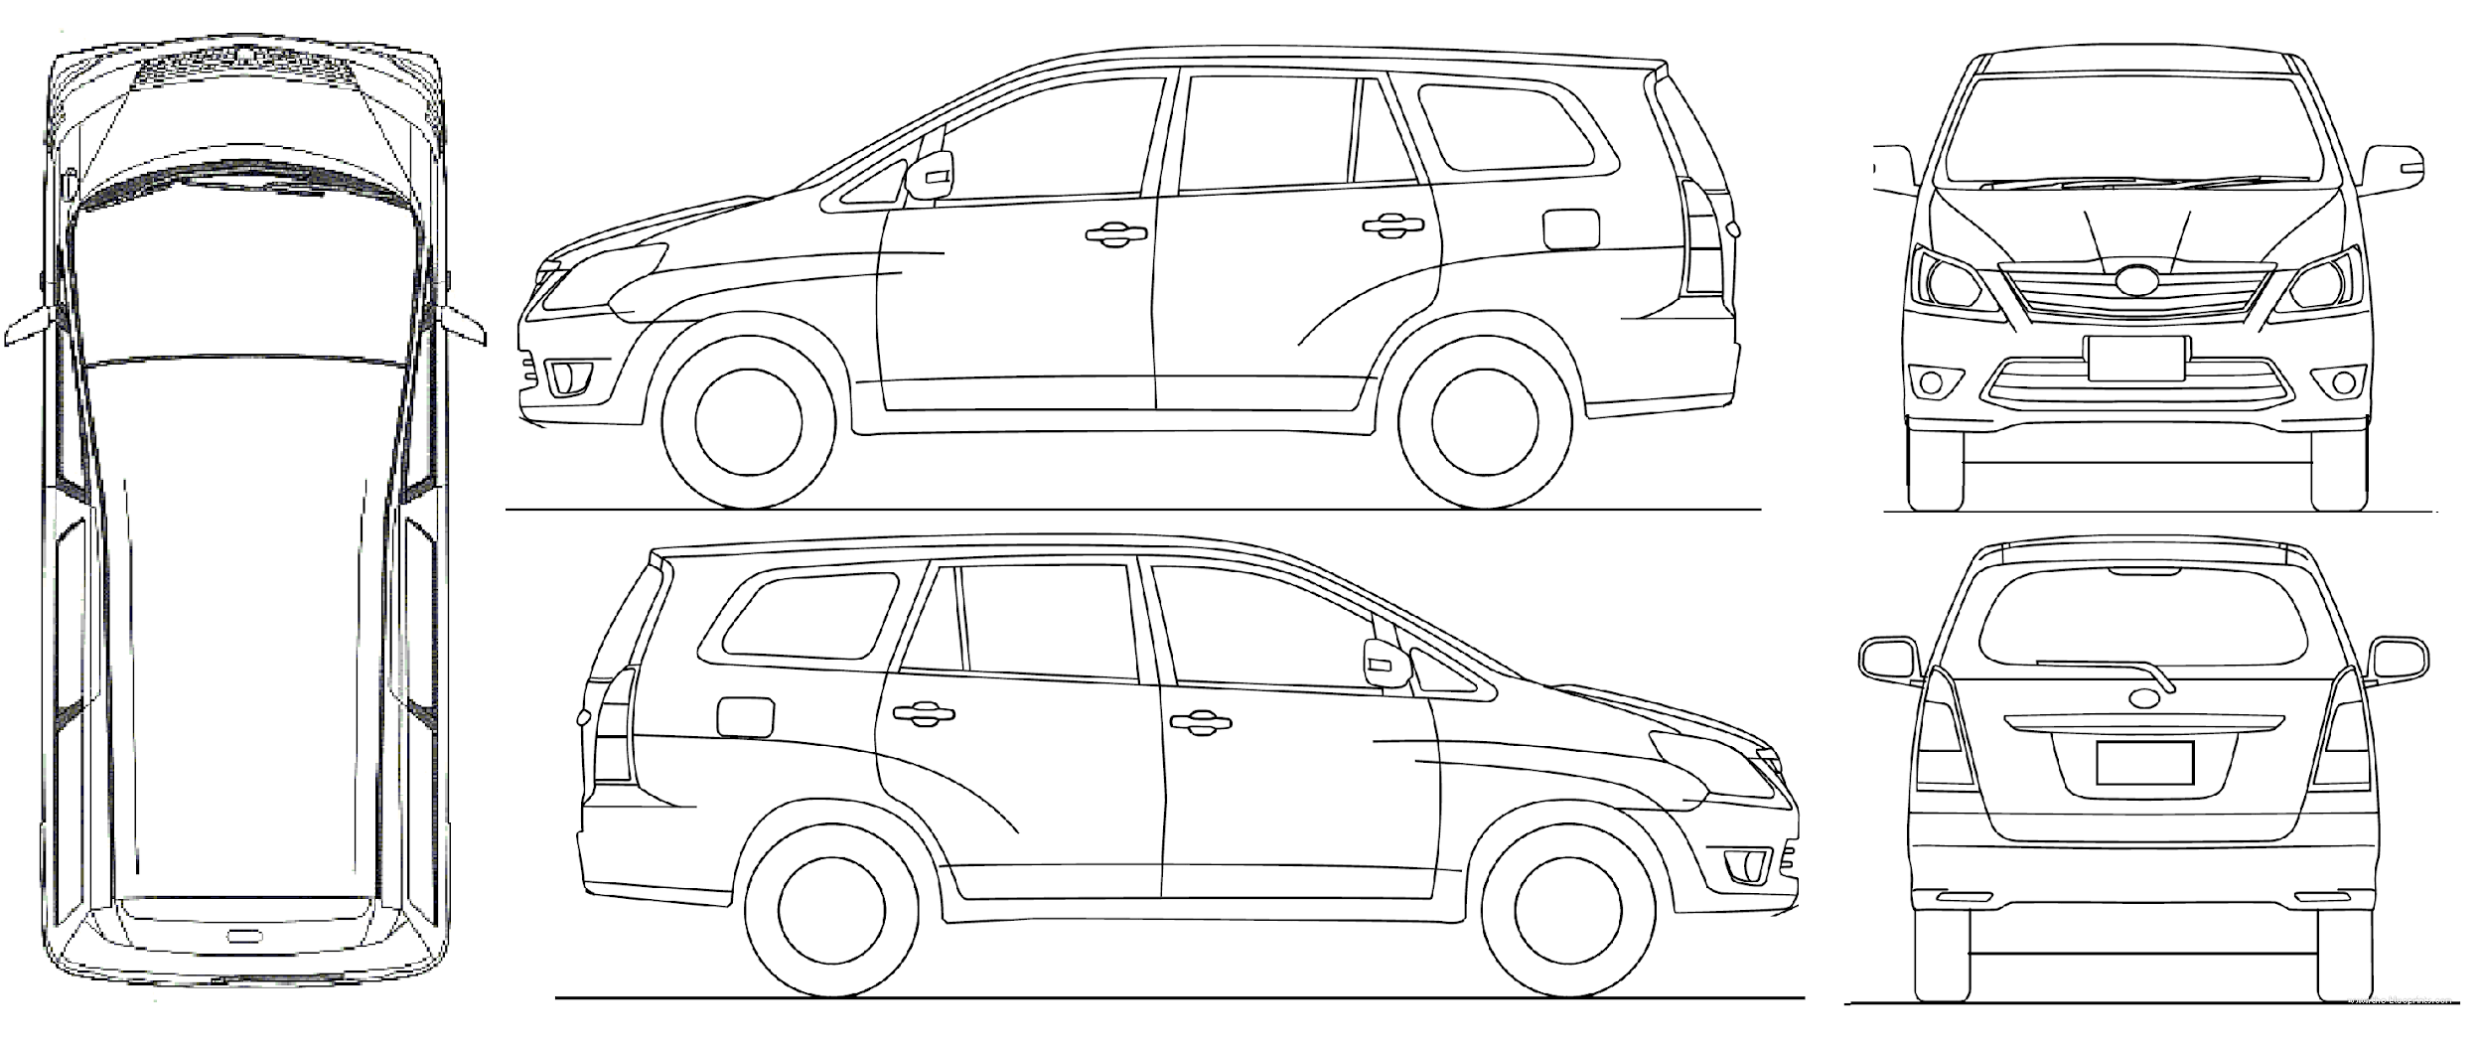

* ***Số công tơ mét (Km): {receive_km}***
* ***Đồng hồ nhiên liệu:*** *{fuel_full} Đầy bình (F), {fuel_exhausted} Chưa đầy, mức {receive_fuel}*
* **Số dư TK thu phí cao tốc ETC:** {receive_etc_balance}

|  |
| --- |
| *Nếu khách hàng đi nhiều hơn số dư thì có thể chủ động nạp tiền vào tài khoản theo hướng dẫn:*   * *Cách 1: Chuyển khoản ngân hàng cho đơn vị cung cấp dịch vụ:*    + *Chọn ngân hàng thụ hưởng BIDV*   + *Nhập thông tin số tài khoản*   *- VETC: V3etc + biển số xe (VD:* ***v3etc****30h72851)*  *- ePass: V5epass + biển số xe (VD:* ***v5epass****30h72851)*   * *Cách 2: Dùng app bank hoặc ví điện tử như Vnpay, Momo, Zalopay trên Mobile vào mục Nạp tiền tk giao thông và chọn đơn vị cung cấp dịch vụ (VETC/ePass) chọn Biển số xe* |

**Bên A có giữ của bên B một số giấy tờ và tài sản như sau:**

**Giấy tờ đặt cọc:**

{deposit_identity} {deposit_identity_name}, số: {deposit_identity_note}

**Tài sản đặt cọc:**

{deposit_motor} Xe máy, {deposit_motor_note}

{deposit_motor_registration} Đăng ký xe máy (kèm theo) {deposit_motor_registration_note}

{deposit_cash} Tiền mặt, số tiền: {deposit_cash_note}

{deposit_other} Tài sản khác (nếu có): {deposit_other_note}

**Lưu ý:**

* *Khi giao xe, Bên A và Bên B nên kiểm tra kĩ tình trạng xe, ghi chú lại bằng biên bản các hư hỏng nếu có và lưu lại hình ảnh, video tình trạng xe bằng điện thoại (10-15 hình ảnh, chụp cả ngoại thất, nội thất, công tơ mét, đồng hồ xăng dầu) để tránh tranh chấp phát sinh khi hoàn trả.*
* *Khi trả xe quý khách lưu ý đổ về mức nhiên liệu như lúc nhận, nếu nhận đầy bình thì khi trả cần đầy bình, thiếu sẽ bị phạt theo khung giá sau:*

|  |  |  |
| --- | --- | --- |
| ***Mức*** | ***Mức nhiên liệu trên đồng hồ*** | ***Phí phạt (đ)*** |
| *1* | *Từ ¾ bình đến dưới vạch F (100%)* | *500.000* |
| *2* | *Từ ½ bình đến dưới ¾ bình* | *1.000.000* |
| *3* | *Từ ¼ bình đến dưới ½ bình* | *1.500.000* |
| *4* | *Dưới ¼ bình* | *2.000.000* |

* *Trong quá trình sử dụng xe bên B chịu hoàn toàn trách nhiệm dân sự, hình sự, và luật lệ an toàn giao thông trước pháp luật nếu có phát sinh bất cứ chi phí phạt nào tại thời điểm bên B thuê xe, bên B vẫn chịu chi phí đó mặc dù hợp đồng đã kết thúc.*
* *Khi bên A phát hiện bên B các dấu hiệu vi phạm giao thông có thể dẫn đến phạt nguôi như chạy quá tốc độ, đi vào đường cấm, vượt đèn đỏ …bằng các biện pháp nghiệp vụ như theo dõi trên thiết bị định vị GPS, cam hành trình hoặc do bên thứ 3 cung cấp. Bên B có quyền đơn phương chấm dứt hợp đồng luôn với bên A tại thời điểm đó. Giấy tờ và tài sản đặt cọc (tiền hoặc xe máy) mà bên B đặt lại, bên A sẽ có quyền giữ lại cho đến khi xác minh được mức độ vi phạm và chi phí khắc phục lỗi vi phạm. Toàn bộ chi phí khắc phục lỗi vi phạm sẽ do bên B chi trả.*
* *Trong trường hợp bên B chấp hành đầy đủ các quy định về an toàn giao thông và bên A không phát hiện ra lỗi nào thì bên A hoàn trả lại giấy tờ và tài sản đặt cọc cho bên B từ 2 đến 3 ngày làm việc.*

|  |  |
| --- | --- |
| **Đồng ý và xác nhận**  **(Bên A)** | **Đồng ý và xác nhận**  **(Bên B)** |
|  |  |